深圳市消防救援支队大鹏大队水头消防站正规化建设项目（工程类）

中标公告
一、项目编号：SZZD20220230
二、项目名称：深圳市消防救援支队大鹏大队水头消防站正规化建设项目（工程类）
三、中标（成交）信息
供应商名称：深圳众大建设工程有限公司
供应商地址：深圳市福田区福保街道桃花路32号鑫瑞科大厦1层
中标（成交）金额：277.5850390（万元）
四、主要标的信息
序号 | 供应商名称 | 工程名称 | 施工范围 | 施工工期 | 项目经理 | 执业证书
1 | 深圳众大建设工程有限公司 | 深圳市消防救援支队大鹏大队水头消防站正规化建设项目（工程类） | 详见招标文件。 | 自合同签订之日起80个日历日内（节假日，风雨天等均包括在内），不可抗力因素除外。 | 夏云飞 | 中华人民共和国一级建造师注册证书  证书编号：粤1442012201322363
五、评审专家（单一来源采购人员）名单：
吴华昇、沈翀、劳瑞坤、叶斌、朱培彰（采购人代表）
六、代理服务收费标准及金额：
本项目代理费收费标准：本项目代理费收费标准：根据原国家计委《招标代理服务收费管理暂行办法》（计价格[2002]1980号）和深圳市财政委员会关于规范深圳市社会采购代理机构管理有关事项的补充通知深财购〔2018〕27号文件相关规定及招标文件约定收取。
本项目代理费总金额：2.2430953 万元（人民币）
七、公告期限
自本公告发布之日起3个日历日。
八、其它补充事宜
1.各投标供应商对中标结果有异议的，可以在中标公告公布之日起七个工作日内以书面形式向采购代理机构提出质疑，逾期将依法不予受理。
2.消防救援队伍政府采购项目投诉受理单位
联系人：财政部政府采购监督裁决处
电话：010-68513070、010-68519967
地址：北京市西城区月坛北小街13号中船宾馆北楼四层8401室、8403室
九、凡对本次公告内容提出询问，请按以下方式联系。
1.采购人信息
名 称：深圳市大鹏新区消防救援大队
地址：深圳市大鹏新区大鹏街道水头沙社区新大路东侧（水头消防救援站）
联系方式：方工 0755-28336352
2.采购代理机构信息
名 称：深圳市正德招标代理有限公司
地 址：深圳市光明区玉塘街道田寮社区光侨路高科创新中心A座十三楼A-1301单位
联系方式：付工、李工 0755-27402809转803、809
3.项目联系方式
项目联系人：付工、李工
电 话：0755-27402809转803、809

附：中标候选人中小企业声明函
1.深圳众大建设工程有限公司
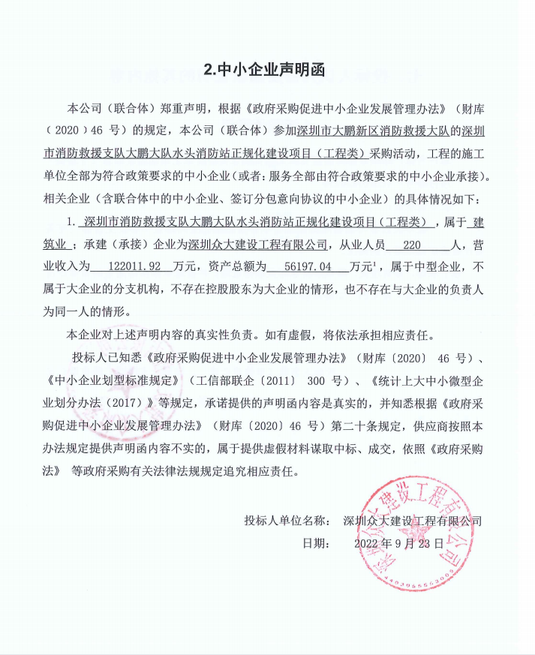
- 深圳市中深装建设集团有限公司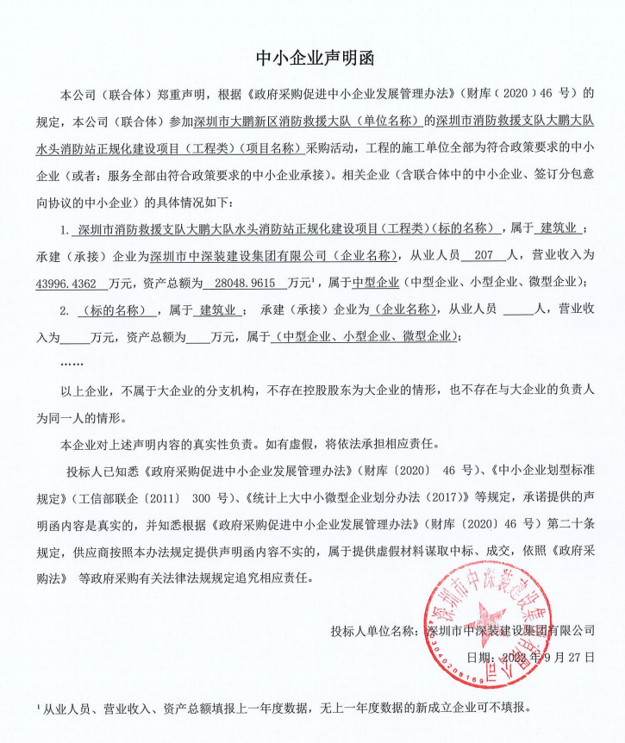

3.深圳市国盛建设工程有限公司
